出國報告(出國類別：體育競賽)

桃園市忠貞國民小學女子籃球隊參加
107年日本東京若葉台小學籃球邀請賽
返國報告書

服務機關：忠貞國小
姓名職稱：蘇和傑主任等二十人
出國地點：日本東京
出國期間：107年8月5日至8月10日止
報告日期：107年8月23日

桃園市政府暨所屬各機關出國報告提要

出國報告名稱：桃園市忠貞國民小學女子籃球隊參加107年日本東京若葉台小學籃球邀請賽返國報告書
頁數 9 含附件：□是▓否
出國計畫主辦機關／聯絡人／電話／e-mail
出國計畫主辦機關 | 聯絡人 | 電話 | e-mail
桃園市忠貞國民小學 | 熊德焜 | （03）4501450轉310 | t016@m5.jjes.tyc.edu.tw
出國人員姓名／服務機關／單位／職稱／
出國人員姓名 | 服務機關 | 單位 | 職稱
彭裕晃 | 桃園市忠貞國民小學 | 學務處 | 領 隊
江小梅 | 桃園市忠貞國民小學 | 學務處 | 教練
熊德焜 | 桃園市忠貞國民小學 | 學務處 | 助理教練
蘇和傑 | 桃園市忠貞國民小學 | 學務處 | 管 理
熊德勝 | 桃園市忠貞國民小學 | 學務處 | 管 理
鍾嘉晏 | 桃園市忠貞國民小學 | 學務處 | 隊員1
甘亞晴 | 桃園市忠貞國民小學 | 學務處 | 隊員2
林逸瑄 | 桃園市忠貞國民小學 | 學務處 | 隊員3
林芷瑄 | 桃園市忠貞國民小學 | 學務處 | 隊員4
魏妤庭 | 桃園市忠貞國民小學 | 學務處 | 隊員5
卓承沅 | 桃園市忠貞國民小學 | 學務處 | 隊員6
王翊如 | 桃園市忠貞國民小學 | 學務處 | 隊員7
徐可芳 | 桃園市忠貞國民小學 | 學務處 | 隊員8
許懷心 | 桃園市忠貞國民小學 | 學務處 | 隊員9
楊芯語 | 桃園市忠貞國民小學 | 學務處 | 隊員10
葉芷彤 | 桃園市忠貞國民小學 | 學務處 | 隊員11
彭楷扉 | 桃園市忠貞國民小學 | 學務處 | 隊員12
宋欣儒 | 桃園市忠貞國民小學 | 學務處 | 隊員13
陳子晴 | 桃園市忠貞國民小學 | 學務處 | 隊員14
楊晶晶 | 桃園市忠貞國民小學 | 學務處 | 隊員15
出國類別：體育競賽
出國期間：107年8月5日至8月10日止
出國地區：日本
報告日期：107年8月23日
分類號／目
關鍵詞：籃球隊
內容摘要：忠貞國小女子籃球隊因獲「106學年度國民小學籃球聯賽」第一名，蒙桃園市政府補助參加「107年日本東京若葉台小學籃球邀請賽」。日本目前是籃球強盛國家，其籃球教育理念有其精湛之處，我國選手能與其較量，必能增廣見聞。若葉台小學今年榮獲日本東京都女子組第一名，實力堅強，我國小將與日本球隊激戰四節，最終以26比26握手言和，我國小將於比賽當中學習到許多比賽經驗與籃球智慧。比賽之餘與日本選手有著良好的互動，透過互贈禮物、合照留影等方式，進行良好的國民外交，日本友人對我們也有著良好的印象並贏的外國友人深厚的友誼。

桃園市政府暨所屬各機關出國報告目次
- 目的……………………………………………………………………P5
- 過程……………………………………………………………………P5
- 心得……………………………………………………………………P6
- 建議事項………………………………………………………………P6
五.附錄
出國相片……………………………………………………………P7.8.9

桃園市平鎮區忠貞國民小學男子籃球隊參加107年日本東京若葉台小學籃球邀請賽
比賽出國報告

一、目的：
（一）本校女子籃球隊榮獲「106學年度國民小學籃球聯賽」女生組第一 名。

（二）本校女子籃球隊受邀參加107年日本東京若葉台小學籃球邀請賽，預定於107年8月6日與日本學校進行比賽。

（三）本校籃球隊於8月5日搭乘日本航空公司班機前往日本比賽。

（四）本校籃球隊出國參加國際比賽，除藉以觀摩訪問，增進國民外交，提昇國家地位外，在國家推動全方位體育發展上，可促進推動全民注重體育活動，提振體育精神，達成全民運動及國際間體育交流之目的。

二、過程：
（一）本校女子籃球隊於8月5日上午搭乘日本航空公司班機出發，前往日本若葉台小學參加籃球邀請賽，8月6日進行比賽。

（二）本次比賽我國隊員與日本若葉台小學籃球隊進行比賽。日本與台灣的比賽制度大致同，比賽時間為分4節，每節6分鐘，共24分鐘，比賽籃框為260公分矮框。台灣比賽用球為5號球，日本亦同。

（三）日本當地主辦單位請兩位裁判執法。比賽前我隊小將，先禮後兵，致贈對方球隊教練及每位球員精美的紀念品，使忠貞國小球隊成為球場上受矚目的焦點，同時也成功進行國民外交，使日本民眾知道我國為禮儀之邦。

（四）若葉台小學今年榮獲日本東京都女子組第一名，實力堅強。比賽上半場，一開始日本若葉台小學雖為地主，但心情反而緊張手腳施展不開，我方處於小幅領先。但若葉台小學緊咬不放，落後分數始終控制在5分內。

（五）比賽下半場，雙方易籃再戰，若葉台小學經過調整後，發揮跳投與快速進攻，反而將分數領先。經過我方教練暫停講解戰術，本校球隊掌握身材優勢，將失分追回。最終雙方以26比26握手言和，我國小將於比賽當中學習到許多比賽經驗與籃球智慧。

三、心得：
（一）揮汗播種，必能歡欣收割，忠貞國小籃球隊平日在彭裕晃校長熱心的督導、教練江小梅、熊德勝、熊德焜、王常義幾位老師不分寒暑、沒有假日、犧牲奉獻辛勤指導，
加上徐玉浩等老師等悉心生活輔導，才能培養出這群允文允武的運動天使，為國爭光。忠貞國小籃球隊的好成績，除了要與全體忠貞國小師生、家長分享外，更要感謝桃園市政府的大力支持及家長們出錢出力支持球隊之訓練比賽經費，才能使忠貞國小籃球隊在國際賽場上發光發熱。
（二）本校籃球隊參加107年日本若葉台小學籃球邀請賽，不但吸取他國之球技及經驗，而且在球賽結束回程中順道參觀日本的風俗、文物、宗教、生活習慣、建築、交通、教育、特色、有深入的瞭解，讓我們能了解不同國度人民、多元化的民族特性。
（三）本次球隊出國比賽，雙方球員處於分數拉鋸情況，正可訓練球員抗壓能力。日本選手絕不放棄、全力以赴的拚勁，給我們留下深刻的印象。日本選手從小的養成教育下，就建立永不放棄的精神，這是我國培養運動選手時應加借鏡的。
（四）日本選手基本動作扎實，比賽樂在其中的精神，有值得我國學習之處。

四、建議事頂：
（一）前些年亞洲盃中華男籃隊擊敗中國隊，成為亞洲四強，實在可喜可賀。但今年世錦賽資格賽中華隊對戰日本隊，可惜以大比分落敗，可見日本隊的選手，基本動作還是略勝一籌。由此次本校至日本比賽得知，從小紮根訓練精確的動作相當重要，提高選手的興趣與動機，也很重要。
（二）建議有關當局，應多輔導加強職業團隊，如職棒、職籃。職棒已發展得有聲有色，希望職籃方面也能有所精進。如此帶動各項體育運動之蓬勃發展，又可讓一般球員最後有其出路與生活照顧，這樣我們才能培養出世界級優秀國手。

忠貞國小女子籃球隊參加107年日本東京若葉台小學籃球邀請賽活動相片
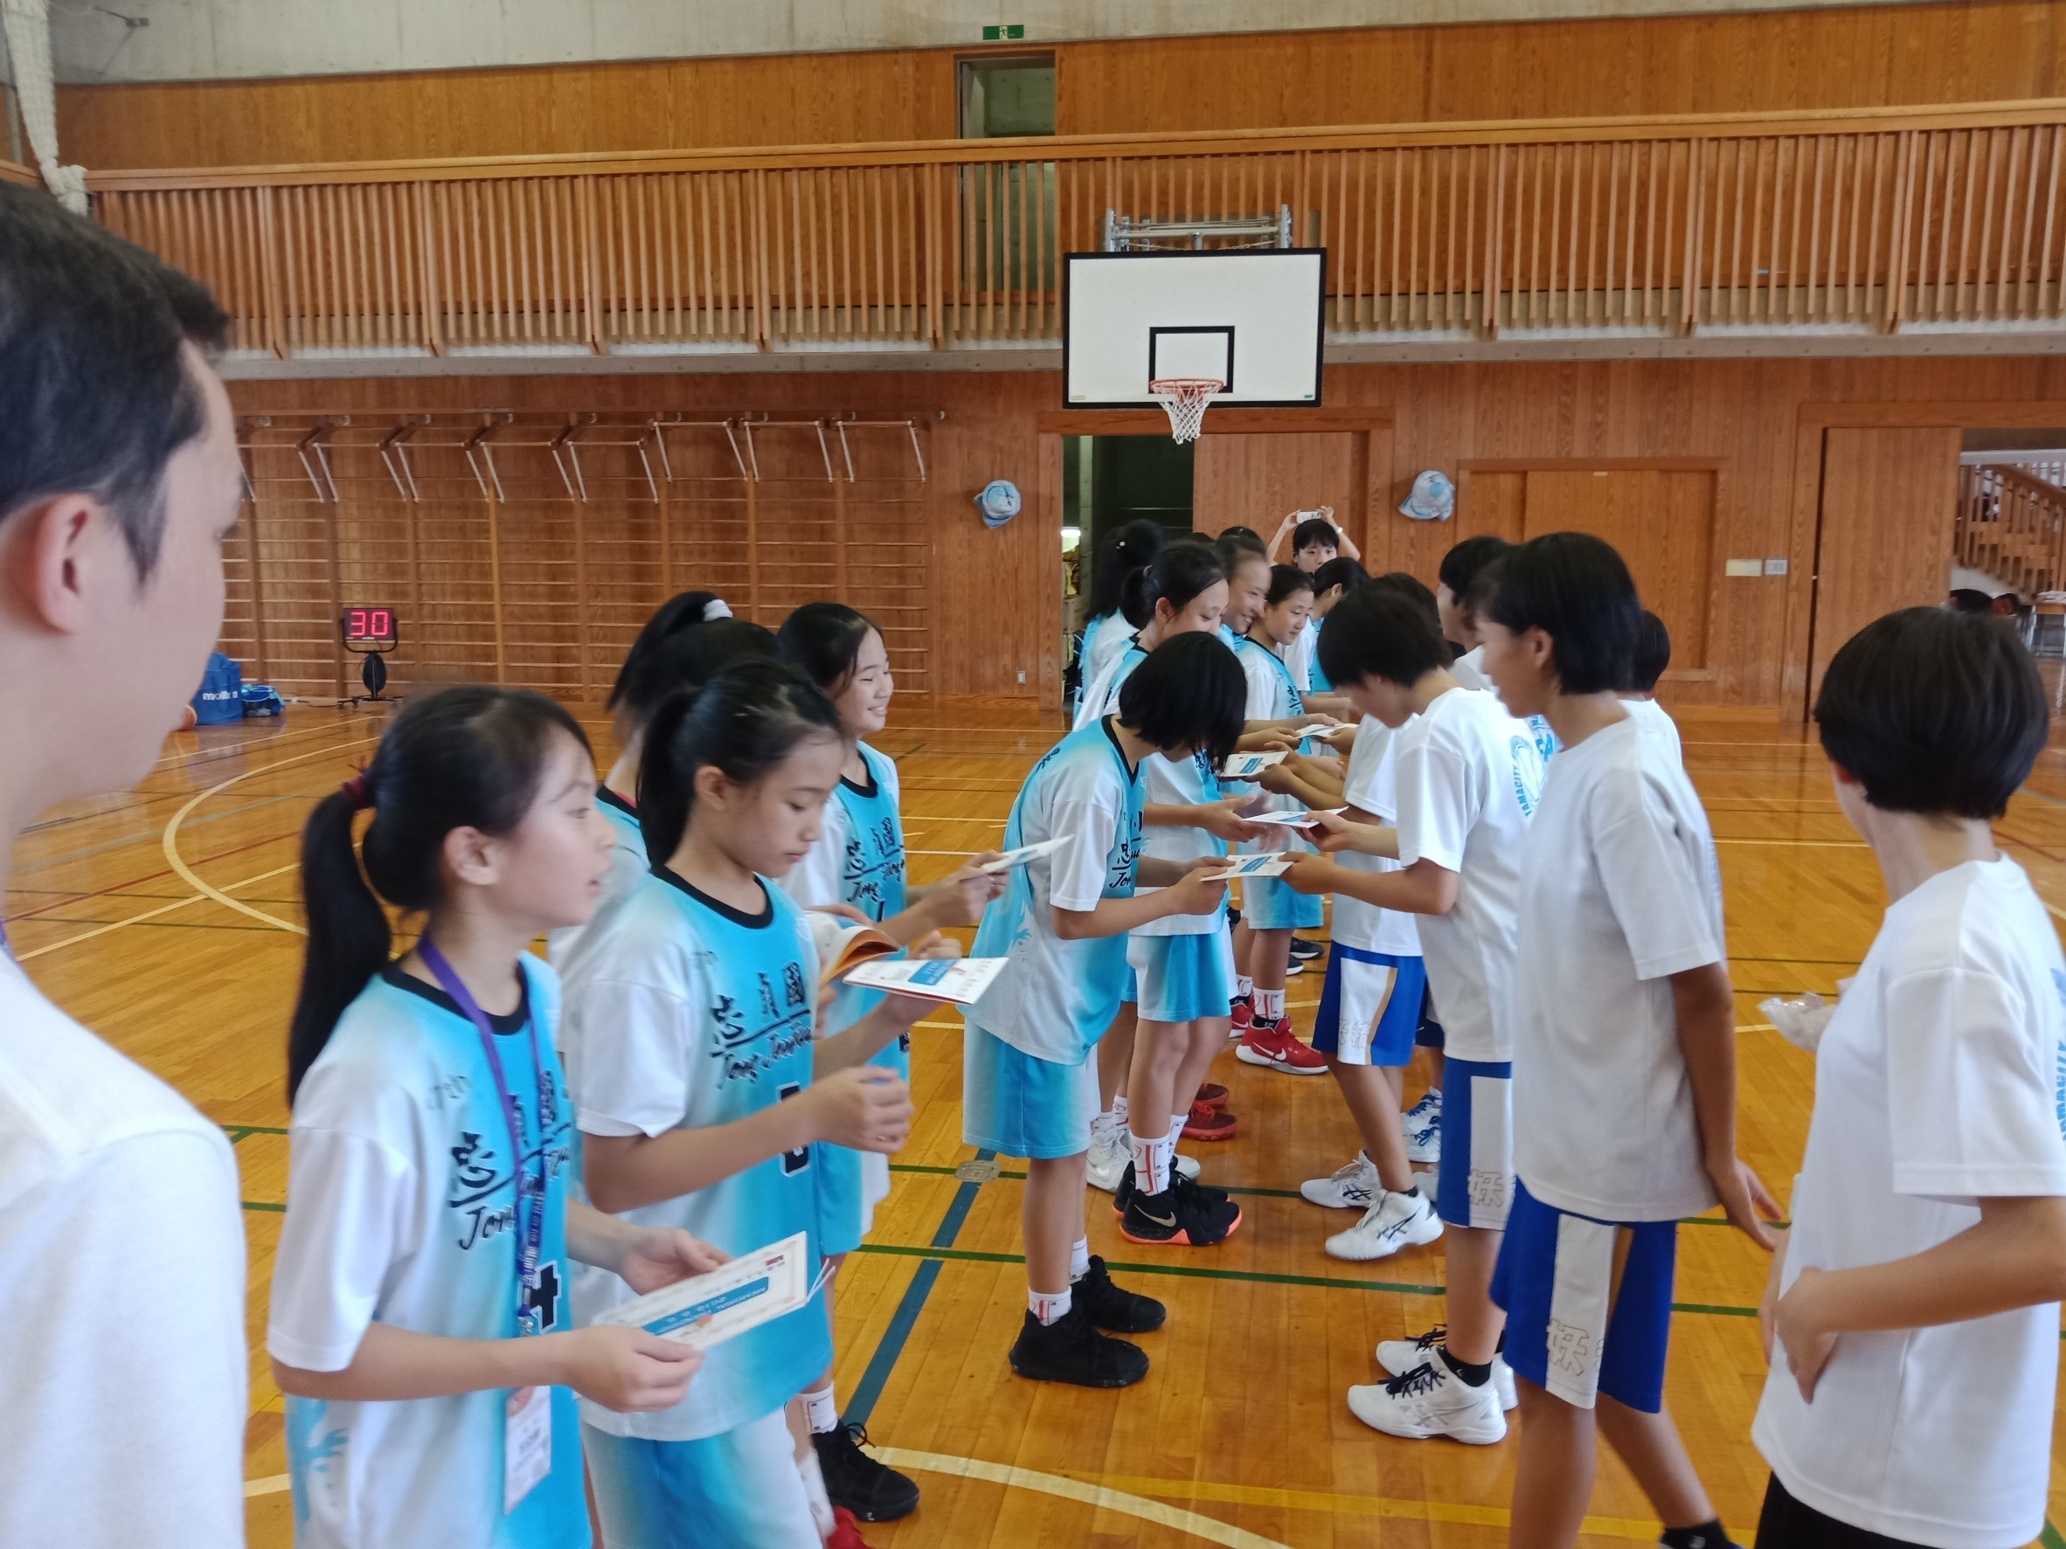
比賽前交換禮物
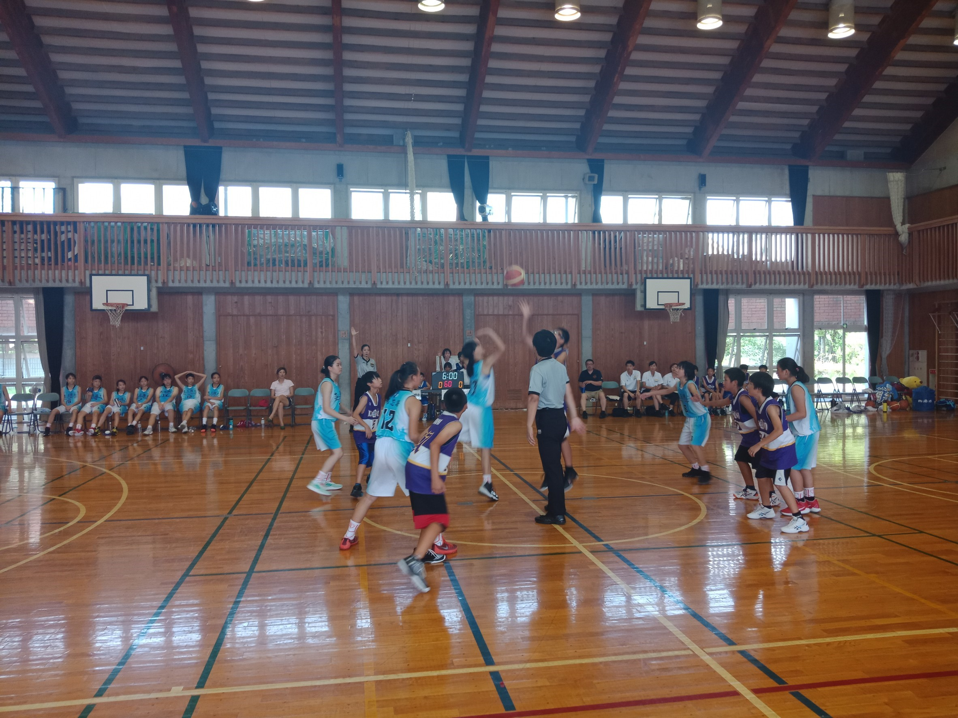
比賽開始準備跳球

忠貞國小女子籃球隊參加107年日本東京若葉台小學籃球邀請賽活動相片
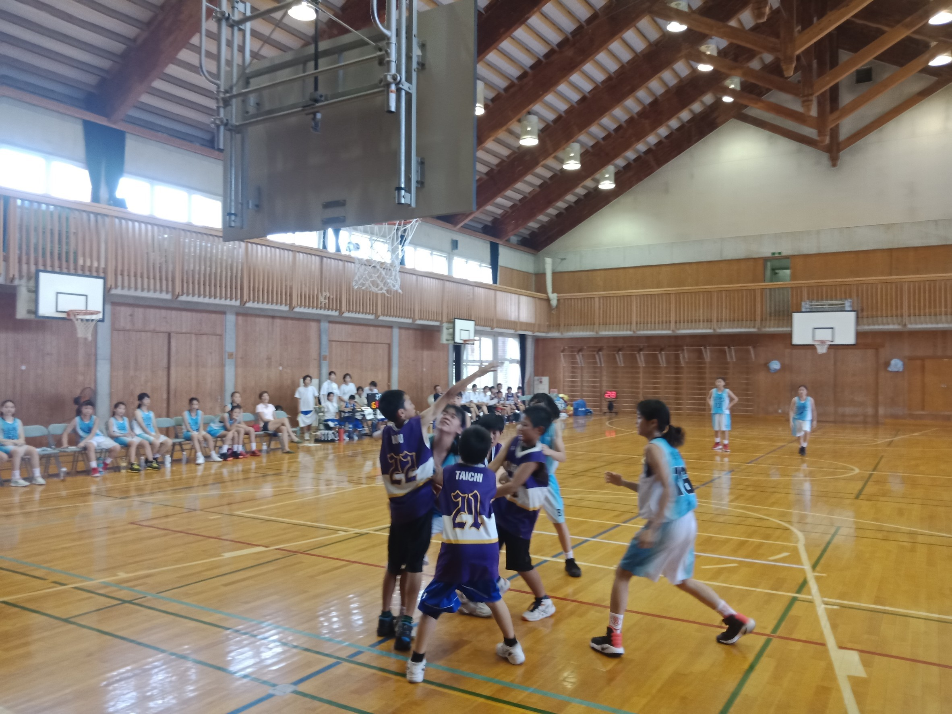
比賽中雙方爭搶籃板
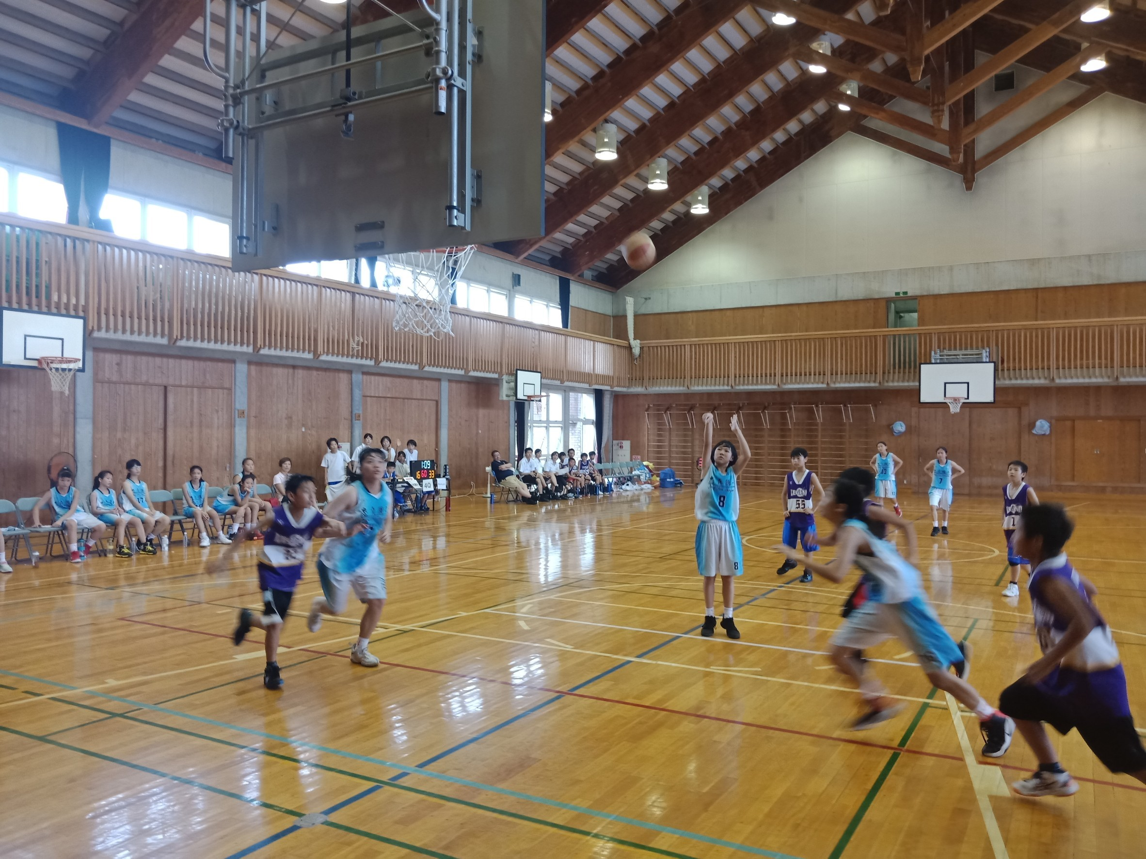
比賽中我方罰球

忠貞國小女子籃球隊參加107年日本東京若葉台小學籃球邀請賽活動相片
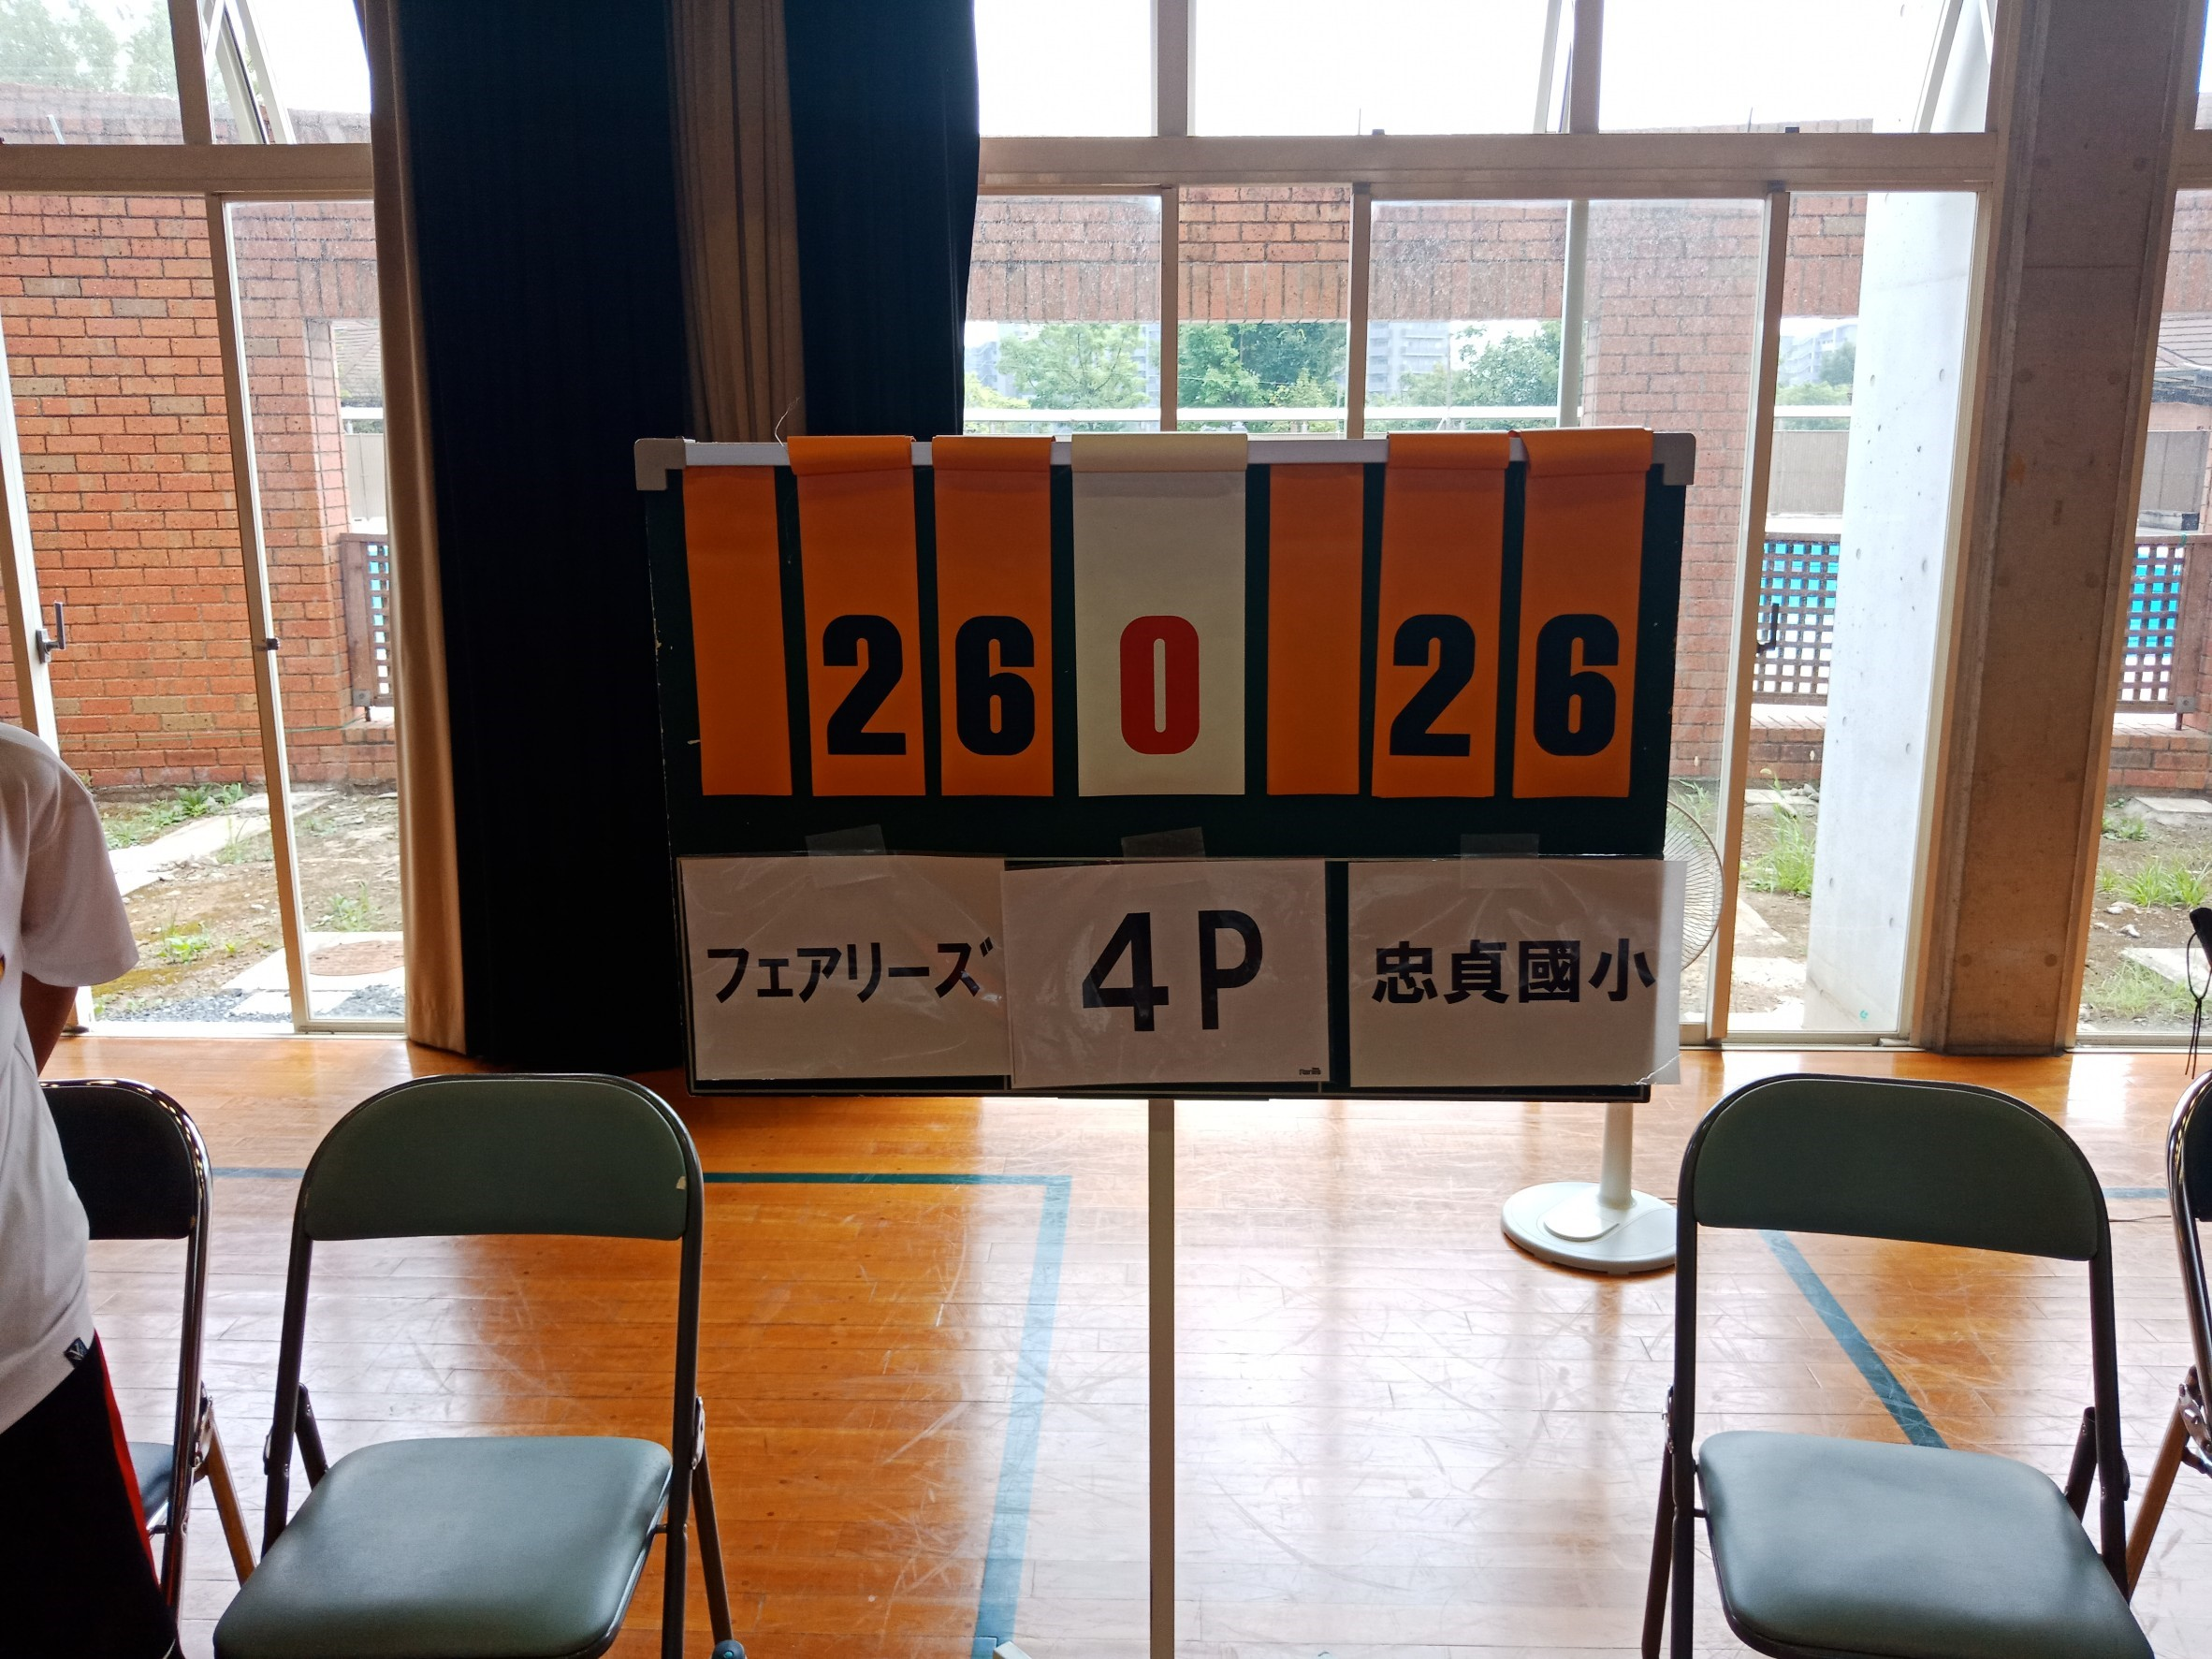
比賽最終雙方以26比26握手言和
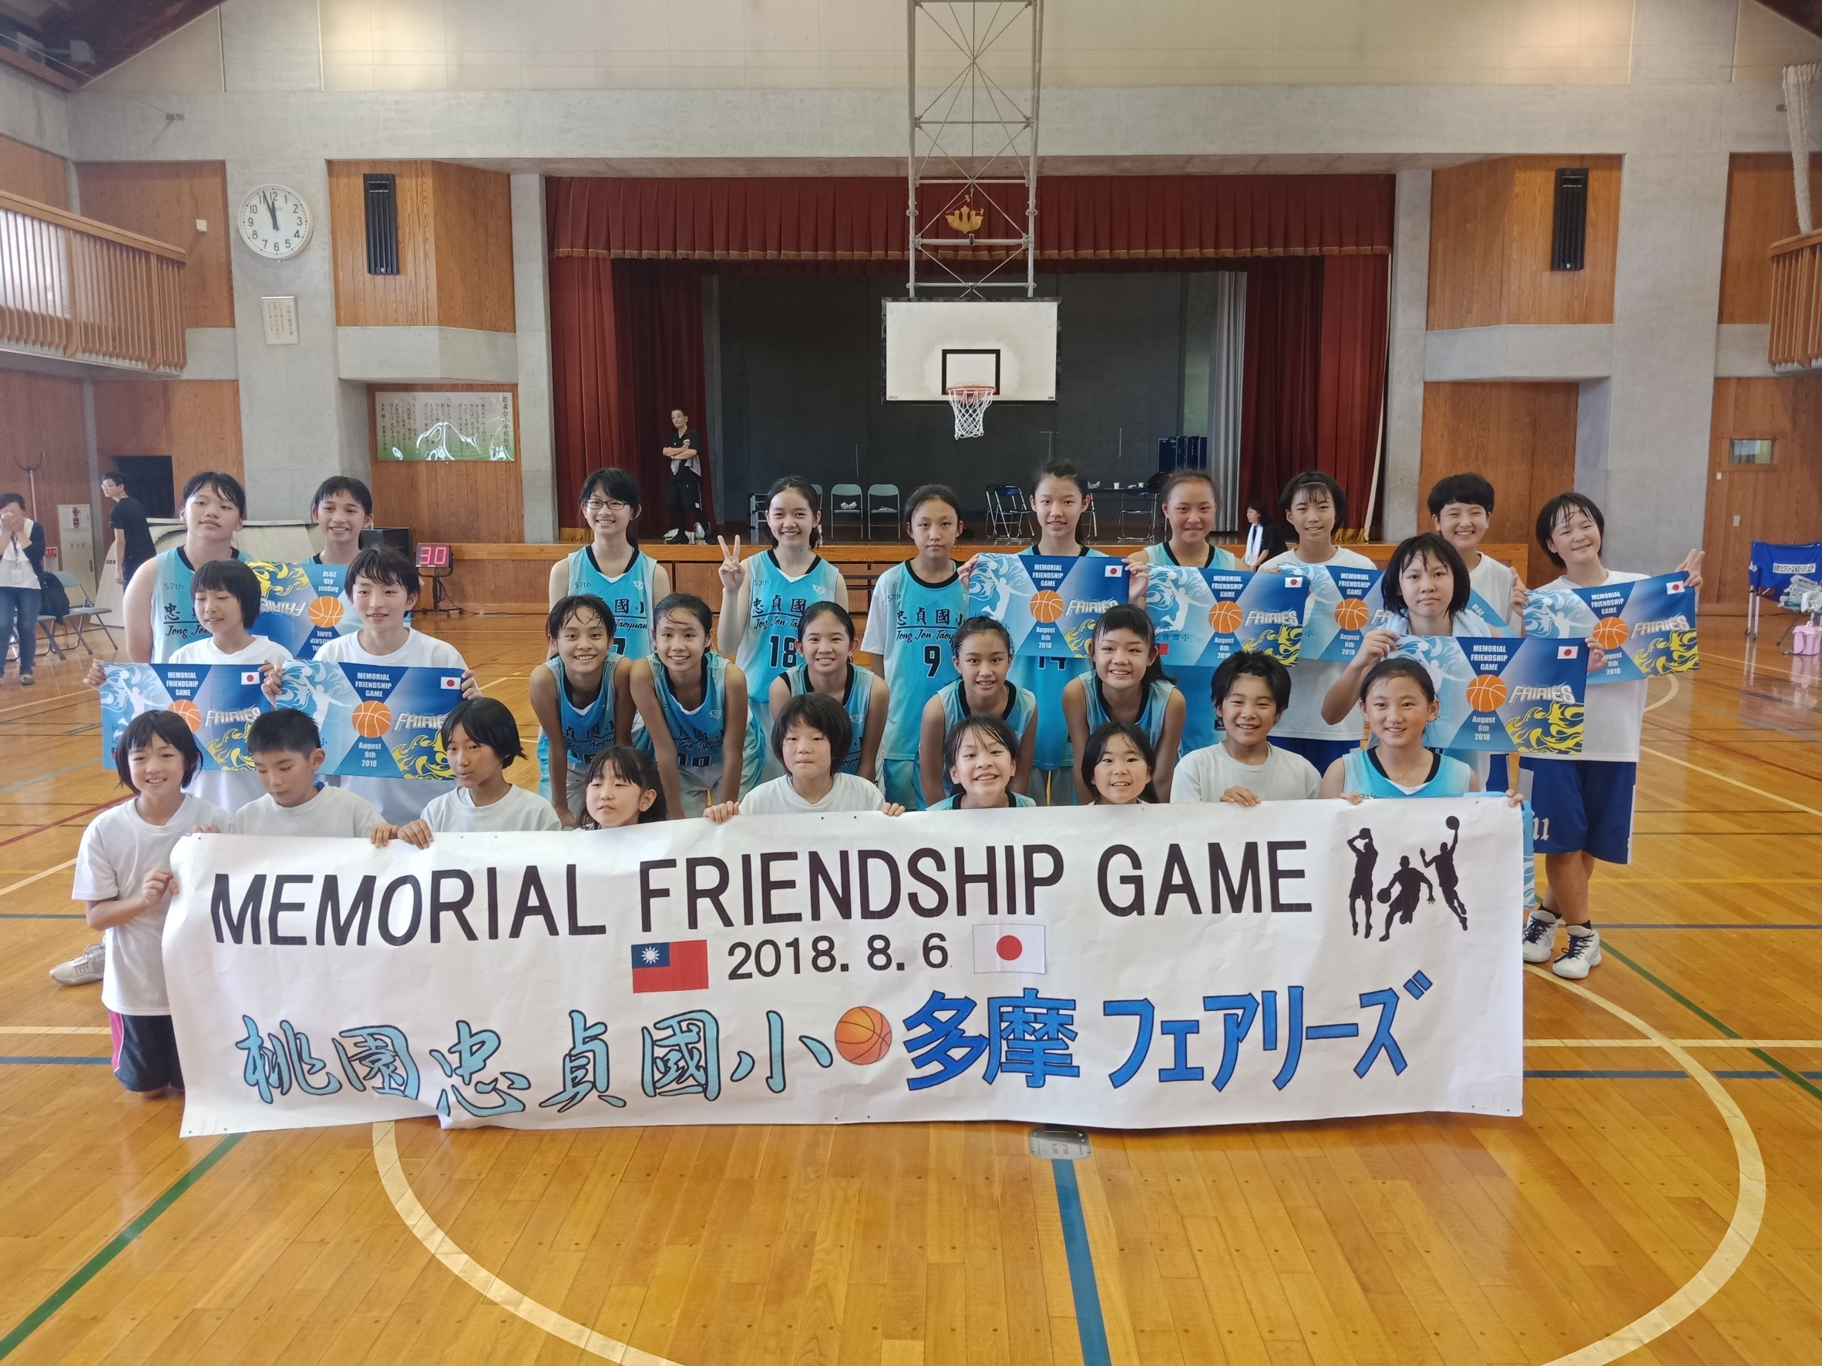
比賽結束後兩國選手合照

